**TRƯỜNG ĐẠI HỌC CÔNG NGHIỆP HÀ NỘI**

**KHOA CÔNG NGHỆ THÔNG TIN**

**======***======**



BÁO CÁO HỌC PHẦN:

PHÁT TRIỂN ỨNG DỤNG TRÊN THIẾT BỊ DI ĐỘNG

**ĐỀ TÀI:**

**QUẢN LÝ GỌI MÓN CỬA HÀNG PHỞ THU VƯƠNG**

|  |  |
| --- | --- |
| **GVHD:** | ***Ths. Vũ Thị Dương*** |
| **Nhóm:** | ***2*** |
| ***Sinh viên:*** |  |
|  | ***Phạm Văn Thư*** |
|  | ***Vũ Đức Vượng*** |
| **Lớp:** | ***20201IT6029002 – Khoá 12*** |

***Hà Nội - Năm 2020***

**Mục Lục**

Chương 1. Phần mở đầu 3

1.1. Giới thiệu đề tài 3

1.2. Nội dung học tập 4

1.3. Giới thiệu ngôn ngữ lập trình PHP 4

**1.3.1.** **Khái niệm** 4

1.3.2. Ưu điểm 5

1.3.3. Nhược điểm 5

1.4. Các ngôn ngữ, công cụ khác sử dụng 6

1.5. Lời cảm ơn 6

Chương 2. Kết quả nghiên cứu 7

2.1. Khảo sát và phân tích hệ thống 7

2.1.1. Phân tích yêu cầu bài toán 7

2.1.2. Phân tích thiết kế hệ thống 7

2.1.3. Cơ sở dữ liệu 18

2.2. Thiết kế và cài đặt website 20

Chương 3. Kết luận và bài học kinh nghiệm 33

3.1. Bài học kinh nghiệm 33

3.1.1. Bài học kinh nghiệm về cách thực hiện công việc 33

3.1.2. Bài học kinh nghiệm về kỹ năng 33

3.2. Kết luận 33

Tài liệu tham khảo 34

# Chương 1. Phần mở đầu

## Giới thiệu đề tài

Hiện nay công nghệ thông tin đang phát triển mạnh mẽ và làm thay đổi bộ mặt  
của xã hội từng ngày. Nó trở thành trụ cột của nền kinh tế tri thức và được ứng dụng vào hầu hết mọi lĩnh vực đời sống như: xây dựng, kinh tế, giao thông, truyền thông, giải trí, và đặc biệt là lĩnh vực giáo dục. Khi mà các hệ thống quản lý trong các trường đại học như hệ thống đăng ký tín chỉ, thu học phí, quản lý điểm, hồ sơ sinh viên,…ngày càng phát triển, phức tạp hơn thì việc quản lý thủ công truyền thống bộc lộ rõ những mặt hạn chế và sai sót. Từ đó, việc nghiên cứu và ứng dụng công nghệ thông tin vào các hệ thống quản lý trong các trường đại học là rất cần thiết để làm cho mọi việc trở nên dễ dàng hiệu quả mà vẫn đảm bảo sự nhanh chóng, chính xác.

Một trong những công tác quản lý thủ công gây nhiều phiến toái nhất cho các  
giảng viên trong trường đại học là việc đăng ký phòng máy tính. Muốn đăng ký một phòng máy, giảng viên phải lên tận văn phòng quản lý của khoa để đăng ký. Có trường hợp phòng thực hành trên lịch còn trống nhưng trong sổ đăng ký thì có người khác đăng ký rồi. Nếu hết phòng thực hành đồng nghĩa với việc giảng viên sẽ phải đến đăng ký vào hôm khác và phải hủy lịch thực hành của lớp đó. Việc này đã gây ra bất tiện, mất nhiều thời gian đi lại và khó khăn trong việc sắp lịch thực hành cho các giảng viên. Cho nên vấn đề đặt ra là đòi hỏi phải có công cụ để giúp các giảng viên có thể đăng ký phòng thực hành một cách dễ dàng, thuận tiện ở bất cứ đâu và nó phải hoạt động trực tuyến để có thể cập nhật thông liên tục.

Với kiến thức đã được học nhóm em thực hiện đề tài “*Hệ thống quản lý các phòng máy tính khoa CNTT*” nhằm giải quyết khó khăn và phiền toái trong việc đặt phòng thực hành một cách thủ công. Đề tài thực hiện được trên sự tìm hiểu nội dung, hợp tác của các thành viên trong nhóm. Qua đề tài này nhóm hiểu rõ hơn về cách một website được tạo ra như thế nào cũng như trau dồi thêm kỹ năng làm việc nhóm của các thành viên.

* 1. **Nội dung học tập**

Học phần “*Lập trình web bằng PHP*” giảng dạy về ngôn ngữ PHP, là một trong những ngôn ngữ lập trình được dùng nhiều nhất hiện tại. Nhằm cung cấp cho sinh viên các kiến thức cơ bản về web (HTML/DHTML + JavaScript + CSS) và ngôn ngữ lập trình ứng dụng Web bằng PHP/MySQL cũng như Nắm được các phương pháp tổ chức, xây dựng một website cụ thể.

Ngoài ra chúng em cần tìm hiểu thêm các công cụ quản lý phiên bản và Github là một trong số đó, với công cụ này, toàn bộ phiên bản có thể được lưu trữ trên một thư mục (Repository) và tất cả các thành viên tham gia dự án có thể thực hiện các thao tác đưa thay đổi lên, cập nhật thay đổi về, cập nhật những thay đổi, lấy về những thay đổi do các thành viên khác cập nhật trước đó,...

* 1. **Giới thiệu ngôn ngữ lập trình PHP**
     1. **Khái niệm**

**PHP** - viết tắt của **"Hypertext Preprocessor"**, là một ngôn ngữ lập trình kịch bản được chạy ở phía server nhằm sinh ra mã html trên client. PHP đã trải qua rất nhiều phiên bản và được tối ưu hóa cho các ứng dụng web, với cách viết mã rõ rãng, tốc độ nhanh, dễ học nên PHP đã trở thành một ngôn ngữ [lập trình web](https://hoclaptrinhweb.org/hoc-thiet-ke-web/lap-trinh-web.html) rất phổ biến và được ưa chuộng.

PHP chạy trên môi trường Webserver và lưu trữ dữ liệu thông qua hệ quản trị cơ sở dữ liệu nên PHP thường đi kèm với Apache, MySQL và hệ điều hành Linux (LAMP).

* Apache là một phần mềm web server có nhiệm vụ tiếp nhận request từ trình duyệt người dùng sau đó chuyển giao cho PHP xử lý và gửi trả lại cho trình duyệt.
* MySQL cũng tương tự như các hệ quản trị cơ sở dữ liệu khác (Postgress, Oracle, SQL server...) đóng vai trò là nơi lưu trữ và truy vấn dữ liệu.
* Linux: Hệ điều hành mã nguồn mở được sử dụng rất rộng rãi cho các webserver. Thông thường các phiên bản được sử dụng nhiều nhất là RedHat Enterprise Linux, Ubuntu...

### 1.3.2. Ưu điểm

PHP là một mã ngôn ngữ nguồn mở. Việc cài đặt và sử dụng PHP rất dễ dàng và hoàn toàn miễn phí. Chính vì vậy PHP luôn được cài đặt phổ biến trên các WebSever như: Apache, Nginx, IIS.

Có tính cộng đồng cao: là một mã nguồn mở và dễ sử dụng nên PHP luôn được cộng đồng ưu chuộng. Cộng đồng PHP được coi là khá rộng và chất lượng trên toàn thế giới. Đã có nhiều blog, diễn đàn trong và ngoài nước nói về PHP nên khả năng tiếp cận của mọi người nhanh chóng, dễ dàng hơn.

Thư viện phong phú: Với tính chất được nhiều người sử dụng nên thư viện về ngôn ngữ lập trình PHP ngày càng được mở rộng. Với thư viện code phong phú, việc học tập và ứng dụng PHP trở nên rất dễ dàng và nhanh chóng. Đây cũng chính là đặc điểm khiến PHP trở nên khá nổi bật và cũng là nguyên nhân vì sao ngày càng có nhiều người sử dụng PHP để phát triển web. Không những vậy mà PHP còn có thể kết hợp được với những cơ sở dữ liệu lớn : MySQL, Oracle, Cassandra.

Tính bảo mật cao: Bản thân PHP là mã nguồn mở và cộng đồng phát triển khá mạnh nên PHP được coi là khá an toàn khi sử dụng. Khi sử dụng PHP kết hợp các kỹ thuật bảo mật ở các tầng khác thì PHP sẽ trở lên chắc chắn hơn và đảm bảo hoạt động cho website.

### 1.3.3. Nhược điểm

Nhược điểm đầu tiên phải nói đến của PHP là cấu trúc ngữ pháp của nó không được gọn gàng, đẹp mắt như các ngôn ngữ lập trình khác. Và PHP chỉ hoạt động được trên các ứng dụng website.

## Các ngôn ngữ, công cụ khác sử dụng

**HTML** (Hypertext Markup Language): Là một ngôn ngữ đánh dấu được thiết kế ra để tạo nên các trang web trên World Wide Web. Cùng với CSS và JavaScript, HTML là một trong những ngôn ngữ quan trọng trong lĩnh vực thiết kế website.

**CSS** (Cascading Style Sheet): **L**à ngôn ngữ tạo phong cách cho trang web, dùng để tạo phong cách và định kiểu cho những yếu tố được viết dưới dạng ngôn ngữ đánh dấu (HTML). Nó có thể điều khiển định dạng của nhiều trang web cùng lúc để tiết kiệm công sức cho người viết web. Nó phân biệt cách hiển thị của trang web với nội dung chính của trang bằng cách điều khiển bố cục, màu sắc, và font chữ.

**Js (JavaScript):** Là một ngôn ngữ kịch bản (scripting language) được dùng để tạo các script ở máy client (client-side script) và máy server (server-side script). Các script ở máy client được thực thi tại trình duyệt, các script ở máy server được thực hiện trên server.

**Visual Studio Code:** Công cụ soạn thảo mã nguồn

**Xampp**: Là chương trình tạo máy chủ Web được tích hợp sẵn Apache, PHP, MySQL, FTP Server, Mail Server và các công cụ như phpMyAdmin. Xampp có chương trình quản lý khá tiện lợi, cho phép chủ động bật tắt hoặc khởi động lại các dịch vụ máy chủ bất kỳ lúc nào.

* 1. **Lời cảm ơn**

Nhóm chúng em xin gửi lời cảm ơn đến cô **Trần Phương Nhung** đã truyền đạt vốn kiến thức quý báu cho chúng em trong suốt học phần. Nhờ có những lời hướng dẫn, dạy bảo của các cô nên đề tài nghiên cứu của chúng em mới có thể hoàn thiện tốt đẹp.

Báo cáo bài tập lớn là những bước đầu đi vào thực tế của chúng em nên còn nhiều hạn chế và còn bỡ ngỡ nên không tránh khỏi những thiếu sót, chúng em rất mong nhận được những ý kiến đóng góp quý báu của Cô để kiến thức của chúng em được hoàn thiện hơn đồng thời có điều kiện bổ sung, nâng cao ý thức của mình.

Nhóm 22

# Chương 2. Kết quả nghiên cứu

## 2.1. Khảo sát và phân tích hệ thống

### 2.1.1. Phân tích yêu cầu bài toán

#### 2.1.1.1. Tên đề tài

Hệ thống quản lý các phòng máy tính khoa CNTT

#### 2.1.1.2. Chức năng

Hệ thống quản lý các phòng máy tính khoa CNTT có các chức năng sau:

* Quản lý lịch đăng ký sử dụng phòng máy
* Quản lý thông số, tình trạng máy hoạt động
* Phân công nhân viên trực và tính công trực cho phòng máy
* Quản lý giáo viên
* Quản lý môn học
* Quản lý lớp học

#### 2.1.1.3. Yêu cầu

Có khả năng áp dụng rộng rãi.

Giao diện website đơn giản, dễ sử dụng.

### 2.1.2. Phân tích thiết kế hệ thống

#### 2.1.2.1. Biểu đồ use case

a) Biểu đồ use case

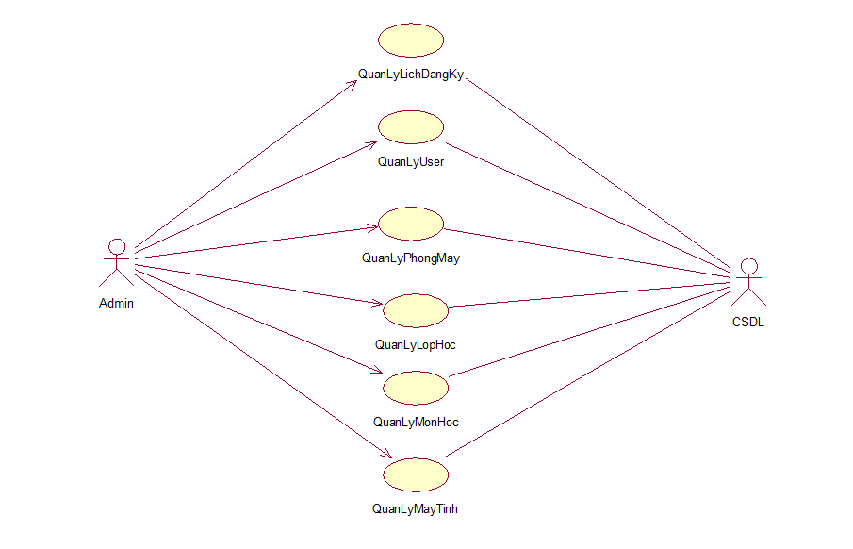

*Hình 2. 1. Biểu đồ Use case*

***b) Mô tả use case***

***\* Quản lý lịch đăng ký sử dụng phòng máy***

Mô tả vắn tắt: Usecase này cho phép người quản lý thêm sửa xoá lịch đăng ký sử dụng phòng máy trong bảng SCHEDULES.

* Luồng sự kiện:
  1. Luồng cơ bản:
  2. Usecase này bắt đầu khi người dùng kích vào nút “SCHEDULES” trên thanh menu trang quản trị. Hệ thống lấy thông tin lịch đăng ký sử dụng phòng máy từ bảng SCHEDULES (id, user_id, lab_id, class_id, subject_id, startDate, endDate, allDay, rRule, note, pay) trong cơ sở dữ liệu sau đó hiển thị kết quả lên màn hình.
  3. Thêm lịch đăng ký sử dụng phòng máy

1. Người quản trị kích đúp chuột vào một ngày trống, hệ thống hiển thị màn hình yêu cầu người quản trị nhập các thông tin để đăng ký lịch sử dụng phòng máy: user_id, lab_id, pay, class_id, subject_id, startDate, endDate, allDay.
2. Người quản trị nhập các thông tin và kích vào nút “Save”, hệ thống tạo bản ghi mới trong bảng SCHEDULES và hiển thị danh sách lịch đăng ký sử dụng phòng máy.
   1. Sửa lịch đăng ký sử dụng phòng máy
3. Người quản trị kích đúp chuột vào một lịch đã đăng ký, hệ thống hiển thị màn hình thông tin chi tiết của lịch đã đăng ký với các thông tin cũ của lịch đăng ký (user_id, lab_id, pay, class_id, subject_id, startDate, endDate, allDay) trong các Textbox.
4. Người quản trị sửa các thông tin cũ của lịch đăng ký (user_id, lab_id, pay, class_id, subject_id, startDate, endDate, allDay) và kích vào nút “Save”. Hệ thống sẽ cập nhật các thông tin trong bảng SCHEDULES và hiển thị danh sách lịch đăng ký sử dụng phòng máy.
   1. Xoá lịch đăng ký sử dụng phòng máy
5. Người quản trị kích vào icon thùng rác trên một lịch đã đăng ký, hệ thống hiển thị màn hình xác nhận xoá.
6. Người quản trị kích vào nút “OK”. Hệ thống xoá thông tin lịch khỏi bảng SCHEDULES và hiển thị danh sách lịch đăng ký sử dụng phòng máy.

Use Case kết thúc

* 1. Luồng rẽ nhánh
  2. Tại bước 1.2b hoặc 1.3b trong luồng cơ bản nếu người quản trị nhập thông tin lịch không hợp lệ thì hệ thống sẽ hiển thị thông báo lỗi yêu cầu nhập lại. Người quản trị có thể nhập lại để tiếp tục hoặc kích nút “Cancel” để kết thúc.
  3. Tại bước 1.2b hoặc 1.3b trong luồng cơ bản nếu người quản trị kích vào nút “X” hệ thống sẽ bỏ thao tác thêm mới hoặc sửa chữa tương ứng và hiển thị danh sách lịch trong bảng SCHEDULES
  4. Tại bước 1.4b trong luồng cơ bản nếu người quản trị kích vào nút “Cancel” hệ thống sẽ bỏ qua thao tác xóa và hiển thị danh sách lịch trong bảng SCHEDULES
  5. Tại bất kì thời điểm nào trong quá trình thực hiện use case nếu không kết nối được với cơ sở dữ liệu thì hệ thống sẽ hiển thị thông báo lỗi và use case kết thúc
* Các yêu cầu đặc biệt:

Use case này chỉ cho phép một số vai trò như người quản trị, người chủ hệ thống thực hiện

* Tiền điều kiện:

Không có

* Hậu điều kiện:

Không có

* Điểm mở rộng:

Không có

***\* Quản lý user***

Mô tả vắn tắt: Usecase này cho phép người quản lý thêm sửa xoá user (admin, giáo viên, nhân viên trực) trong bảng USERS.

* Luồng sự kiện:
  1. Luồng cơ bản:
  2. Usecase này bắt đầu khi người dùng kích vào nút “USERS” trên thanh menu trang quản trị. Hệ thống lấy thông tin người dùng từ bảng USERS (id, full_name, email, password, role, create_at, update_at) trong cơ sở dữ liệu và hiển thị lên màn hình.
  3. Thêm user

1. Người quản trị kích vào nút “Create”, hệ thống hiển thị màn hình yêu cầu người quản trị nhập các thông tin để thêm user: user_id, full_name, email, password, role.
2. Người quản trị nhập các thông tin và kích vào nút “Send”, hệ thống tạo bản ghi mới trong bảng USERS và hiển thị danh sách user lên màn hình.
   1. Sửa user
3. Người quản trị kích vào biểu tượng sửa trên dòng thông tin user, hệ thống hiển thị màn hình thông tin chi tiết của user với các thông tin cũ (user_id, full_name, email, password, role) trong các Textbox.
4. Người quản trị sửa các thông tin cũ của user (user_id, full_name, email, password, role) và kích vào nút “Send”. Hệ thống sẽ cập nhật các thông tin trong bảng USERS và hiển thị danh sách user lên màn hình.
   1. Xoá user
5. Người quản trị kích vào icon thùng rác trên một dòng thông tin user, hệ thống hiển thị màn hình xác nhận xoá.
6. Người quản trị kích vào nút “OK”. Hệ thống xoá thông tin lịch khỏi bảng USERS và hiển thị danh sách user lên màn hình.

Use case kết thúc

* 1. Luồng rẽ nhánh:
  2. Tại bước 1.2b hoặc 1.3b trong luồng cơ bản nếu người quản trị nhập thông tin user không hợp lệ thì hệ thống sẽ hiển thị thông báo lỗi yêu cầu nhập lại. Người quản trị có thể nhập lại để tiếp tục hoặc kích nút “Cancel” để kết thúc.
  3. Tại bước 1.2b hoặc 1.3b trong luồng cơ bản nếu người quản trị kích vào nút “Cancel” hệ thống sẽ bỏ thao tác thêm mới hoặc sửa chữa tương ứng và hiển thị danh sách user trong bảng USERS
  4. Tại bước 1.4b trong luồng cơ bản nếu người quản trị kích vào nút “Cancel” hệ thống sẽ bỏ qua thao tác xóa và hiển thị danh sách user trong bảng USERS
  5. Tại bất kì thời điểm nào trong quá trình thực hiện use case nếu không kết nối được với cơ sở dữ liệu thì hệ thống sẽ hiển thị thông báo lỗi và use case kết thúc

1. Các yêu cầu đặc biệt:

Use case này chỉ cho phép một số vai trò như người quản trị, người chủ hệ thống thực hiện

1. Tiền điều kiện:

Không có

1. Hậu điều kiện:

Không có

1. Điểm mở rộng:

Không có

***\* Quản lý phòng máy***

Mô tả vắn tắt: Usecase này cho phép người quản lý thêm sửa xoá thông tin phòng máy trong bảng LABS.

* Luồng sự kiện:
  1. Luồng cơ bản:
  2. Usecase này bắt đầu khi người dùng kích vào nút “LABS” trên thanh menu trang quản trị. Hệ thống lấy thông tin phòng máy từ bảng LABS (id, building, room, note, created_at, updated_at) trong cơ sở dữ liệu và hiển thị lên màn hình.
  3. Thêm phòng máy

1. Người quản trị kích vào nút “Create”, hệ thống hiển thị màn hình yêu cầu người quản trị nhập các thông tin để thêm phòng máy: id, building, room, note, computer_id.
2. Người quản trị nhập các thông tin và kích vào nút “Send”, hệ thống tạo bản ghi mới trong bảng LABS và hiển thị danh sách phòng máy lên màn hình.
   1. Sửa phòng máy
3. Người quản trị kích vào biểu tượng sửa trên dòng thông tin user, hệ thống hiển thị màn hình thông tin chi tiết của phòng máy với các thông tin cũ (id, building, room, note) trong các Textbox.
4. Người quản trị sửa các thông tin cũ của phòng máy (id, building, room, note) và kích vào nút “Send”. Hệ thống sẽ cập nhật các thông tin trong bảng LABS và hiển thị danh sách phòng máy lên màn hình.
   1. Xoá phòng máy
5. Người quản trị kích vào icon thùng rác trên một dòng thông tin phòng máy, hệ thống hiển thị màn hình xác nhận xoá.
6. Người quản trị kích vào nút “OK”. Hệ thống xoá thông tin lịch khỏi bảng LABS và hiển thị danh sách phòng máy lên màn hình.

Use case kết thúc

* 1. Luồng rẽ nhánh:
  2. Tại bước 1.2b hoặc 1.3b trong luồng cơ bản nếu người quản trị nhập thông tin phòng máy không hợp lệ thì hệ thống sẽ hiển thị thông báo lỗi yêu cầu nhập lại. Người quản trị có thể nhập lại để tiếp tục hoặc kích nút “Cancel” để kết thúc.
  3. Tại bước 1.2b hoặc 1.3b trong luồng cơ bản nếu người quản trị kích vào nút “Cancel” hệ thống sẽ bỏ thao tác thêm mới hoặc sửa chữa tương ứng và hiển thị danh sách phòng máy trong bảng LABS.
  4. Tại bước 1.4b trong luồng cơ bản nếu người quản trị kích vào nút “Cancel” hệ thống sẽ bỏ qua thao tác xóa và hiển thị danh sách phòng máy trong bảng LABS.
  5. Tại bất kì thời điểm nào trong quá trình thực hiện use case nếu không kết nối được với cơ sở dữ liệu thì hệ thống sẽ hiển thị thông báo lỗi và use case kết thúc

1. Các yêu cầu đặc biệt:

Use case này chỉ cho phép một số vai trò như người quản trị, người chủ hệ thống thực hiện

1. Tiền điều kiện:

Không có

1. Hậu điều kiện:

Không có

1. Điểm mở rộng:

Không có

***\* Quản lý lớp học***

Mô tả vắn tắt: Usecase này cho phép người quản lý thêm sửa xoá thông tin lớp học trong bảng THE_CLASSES.

* Luồng sự kiện:
  1. Luồng cơ bản:
  2. Usecase này bắt đầu khi người dùng kích vào nút “CLASSES” trên thanh menu trang quản trị. Hệ thống lấy thông tin lớp học từ bảng THE_CLASSES (id, name, school_start, school_end, note, created_at, updated_at) trong cơ sở dữ liệu và hiển thị lên màn hình.
  3. Thêm lớp học

1. Người quản trị kích vào nút “Create”, hệ thống hiển thị màn hình yêu cầu người quản trị nhập các thông tin để thêm lớp học: id, name, school_start, school_end, note.
2. Người quản trị nhập các thông tin và kích vào nút “Send”, hệ thống tạo bản ghi mới trong bảng THE_CLASSES và hiển thị danh sách lớp học lên màn hình.
   1. Sửa lớp học
3. Người quản trị kích vào biểu tượng sửa trên dòng thông tin lớp học, hệ thống hiển thị màn hình thông tin chi tiết của lớp học với các thông tin cũ (id, name, school_start, school_end, note) trong các Textbox.
4. Người quản trị sửa các thông tin cũ của lớp học (id, name, school_start, school_end, note) và kích vào nút “Send”. Hệ thống sẽ cập nhật các thông tin trong bảng THE_CLASSES và hiển thị danh sách lớp học lên màn hình.
   1. Xoá lớp học
5. Người quản trị kích vào icon thùng rác trên một dòng thông tin lớp học, hệ thống hiển thị màn hình xác nhận xoá.
6. Người quản trị kích vào nút “OK”. Hệ thống xoá thông tin lịch khỏi bảng THE_CLASSES và hiển thị danh sách lớp học lên màn hình.

Use case kết thúc

* 1. Luồng rẽ nhánh:
  2. Tại bước 1.2b hoặc 1.3b trong luồng cơ bản nếu người quản trị nhập thông tin lớp học không hợp lệ thì hệ thống sẽ hiển thị thông báo lỗi yêu cầu nhập lại. Người quản trị có thể nhập lại để tiếp tục hoặc kích nút “Cancel” để kết thúc.
  3. Tại bước 1.2b hoặc 1.3b trong luồng cơ bản nếu người quản trị kích vào nút “Cancel” hệ thống sẽ bỏ thao tác thêm mới hoặc sửa chữa tương ứng và hiển thị danh sách lớp học trong bảng THE_CLASSES.
  4. Tại bước 1.4b trong luồng cơ bản nếu người quản trị kích vào nút “Cancel” hệ thống sẽ bỏ qua thao tác xóa và hiển thị danh sách lớp học trong bảng THE_CLASSES.
  5. Tại bất kì thời điểm nào trong quá trình thực hiện use case nếu không kết nối được với cơ sở dữ liệu thì hệ thống sẽ hiển thị thông báo lỗi và use case kết thúc

1. Các yêu cầu đặc biệt:

Use case này chỉ cho phép một số vai trò như người quản trị, người chủ hệ thống thực hiện

1. Tiền điều kiện:

Không có

1. Hậu điều kiện:

Không có

1. Điểm mở rộng:

Không có

***\* Quản lý môn học***

Mô tả vắn tắt: Usecase này cho phép người quản lý thêm sửa xoá môn học trong bảng SUBJECTS.

* Luồng sự kiện:
  1. Luồng cơ bản:
  2. Usecase này bắt đầu khi người dùng kích vào nút “SUBJECTS” trên thanh menu trang quản trị. Hệ thống lấy thông tin môn học từ bảng SUBJECTS (id, name, note, created_at, updated_at) trong cơ sở dữ liệu và hiển thị lên màn hình.
  3. Thêm môn học

1. Người quản trị kích vào nút “Create”, hệ thống hiển thị màn hình yêu cầu người quản trị nhập các thông tin để thêm môn học: id, name, note.
2. Người quản trị nhập các thông tin và kích vào nút “Send”, hệ thống tạo bản ghi mới trong bảng SUBJECTS và hiển thị danh sách môn học lên màn hình.
   1. Sửa môn học
3. Người quản trị kích vào biểu tượng sửa trên dòng thông tin môn học, hệ thống hiển thị màn hình thông tin chi tiết của môn học với các thông tin cũ (id, name, note) trong các Textbox.
4. Người quản trị sửa các thông tin cũ của môn học (id, name, note) và kích vào nút “Send”. Hệ thống sẽ cập nhật các thông tin trong bảng SUBJECTS và hiển thị danh sách môn học lên màn hình.
   1. Xoá môn học
5. Người quản trị kích vào icon thùng rác trên một dòng thông tin môn học, hệ thống hiển thị màn hình xác nhận xoá.
6. Người quản trị kích vào nút “OK”. Hệ thống xoá thông tin lịch khỏi bảng SUBJECTS và hiển thị danh sách môn học lên màn hình.

Use case kết thúc

* 1. Luồng rẽ nhánh:
  2. Tại bước 1.2b hoặc 1.3b trong luồng cơ bản nếu người quản trị nhập thông tin môn học không hợp lệ thì hệ thống sẽ hiển thị thông báo lỗi yêu cầu nhập lại. Người quản trị có thể nhập lại để tiếp tục hoặc kích nút “Cancel” để kết thúc.
  3. Tại bước 1.2b hoặc 1.3b trong luồng cơ bản nếu người quản trị kích vào nút “Cancel” hệ thống sẽ bỏ thao tác thêm mới hoặc sửa chữa tương ứng và hiển thị danh sách môn học trong bảng SUBJECTS.
  4. Tại bước 1.4b trong luồng cơ bản nếu người quản trị kích vào nút “Cancel” hệ thống sẽ bỏ qua thao tác xóa và hiển thị danh sách môn học trong bảng SUBJECTS.
  5. Tại bất kì thời điểm nào trong quá trình thực hiện use case nếu không kết nối được với cơ sở dữ liệu thì hệ thống sẽ hiển thị thông báo lỗi và use case kết thúc

1. Các yêu cầu đặc biệt:

Use case này chỉ cho phép một số vai trò như người quản trị, người chủ hệ thống thực hiện

1. Tiền điều kiện:

Không có

1. Hậu điều kiện:

Không có

1. Điểm mở rộng:

Không có

***\* Quản lý máy tính***

Mô tả vắn tắt: Usecase này cho phép người quản lý thêm sửa xoá thông tin máy tính trong bảng COMPUTERS.

* Luồng sự kiện:
  1. Luồng cơ bản:
  2. Usecase này bắt đầu khi người dùng kích vào nút “COMPUTERS” trên thanh menu trang quản trị. Hệ thống lấy thông tin máy tính từ bảng COMPUTERS (id, status, note, lab_id, created_at, updated_at) trong cơ sở dữ liệu và hiển thị lên màn hình.
  3. Thêm máy tính

1. Người quản trị kích vào nút “Create”, hệ thống hiển thị màn hình yêu cầu người quản trị nhập các thông tin để thêm máy tính: id, status, note, lab_id.
2. Người quản trị nhập các thông tin và kích vào nút “Send”, hệ thống tạo bản ghi mới trong bảng COMPUTERS và hiển thị danh sách máy tính lên màn hình.
   1. Sửa máy tính
3. Người quản trị kích vào biểu tượng sửa trên dòng thông tin máy tính, hệ thống hiển thị màn hình thông tin chi tiết của máy tính với các thông tin cũ (id, status, note, lab_id) trong các Textbox.
4. Người quản trị sửa các thông tin cũ của máy tính (id, status, note, lab_id) và kích vào nút “Send”. Hệ thống sẽ cập nhật các thông tin trong bảng COMPUTERS và hiển thị danh sách máy tính lên màn hình.
   1. Xoá máy tính
5. Người quản trị kích vào icon thùng rác trên một dòng thông tin máy tính, hệ thống hiển thị màn hình xác nhận xoá.
6. Người quản trị kích vào nút “OK”. Hệ thống xoá thông tin lịch khỏi bảng COMPUTERS và hiển thị danh sách máy tính lên màn hình.

Use case kết thúc

* 1. Luồng rẽ nhánh:
  2. Tại bước 1.2b hoặc 1.3b trong luồng cơ bản nếu người quản trị nhập thông tin máy tính không hợp lệ thì hệ thống sẽ hiển thị thông báo lỗi yêu cầu nhập lại. Người quản trị có thể nhập lại để tiếp tục hoặc kích nút “Cancel” để kết thúc.
  3. Tại bước 1.2b hoặc 1.3b trong luồng cơ bản nếu người quản trị kích vào nút “Cancel” hệ thống sẽ bỏ thao tác thêm mới hoặc sửa chữa tương ứng và hiển thị danh sách máy tính trong bảng COMPUTERS.
  4. Tại bước 1.4b trong luồng cơ bản nếu người quản trị kích vào nút “Cancel” hệ thống sẽ bỏ qua thao tác xóa và hiển thị danh sách máy tính trong bảng COMPUTERS.
  5. Tại bất kì thời điểm nào trong quá trình thực hiện use case nếu không kết nối được với cơ sở dữ liệu thì hệ thống sẽ hiển thị thông báo lỗi và use case kết thúc

1. Các yêu cầu đặc biệt:

Use case này chỉ cho phép một số vai trò như người quản trị, người chủ hệ thống thực hiện

1. Tiền điều kiện:

Không có

1. Hậu điều kiện:

Không có

1. Điểm mở rộng:

Không có

### Cơ sở dữ liệu

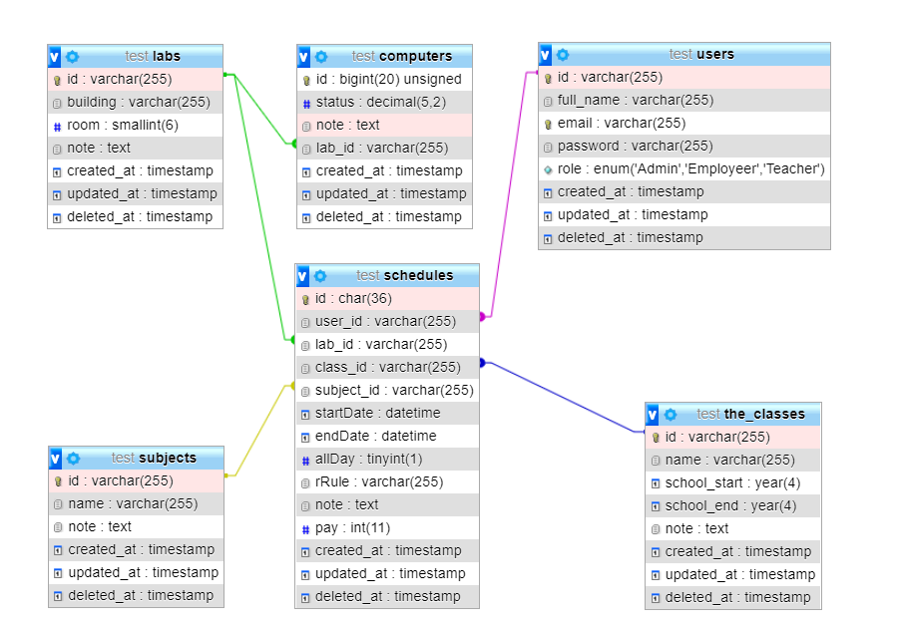

*Hình 2. 2 Biểu đồ quan hệ các bảng trong cơ sở dữ liệu*

|  |  |
| --- | --- |
| Hình 2. 3. Bảng phòng máy | *Hình 2. 4. Bảng máy tính* |
| Hình 2. 5. Bảng lịch đăng ký | Hình 2. 6. Bảng môn học |
| Hình 2. 7. Bảng user | Hình 2. 8. Bảng lớp học |

## 

## 2.2. Thiết kế và cài đặt website

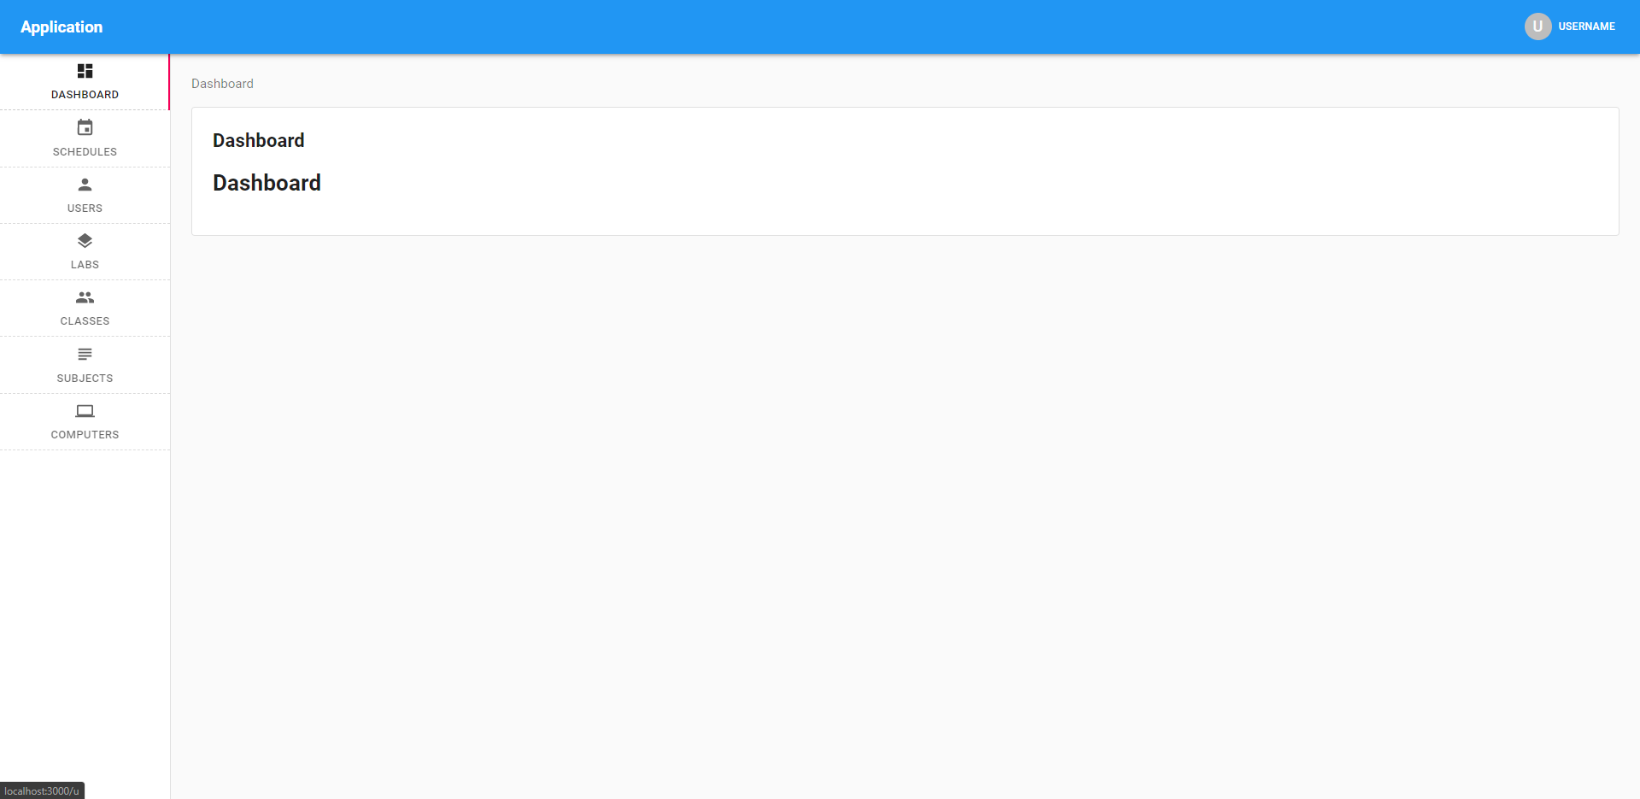

Hình 2. 9. Trang chủ dashboard quản trị

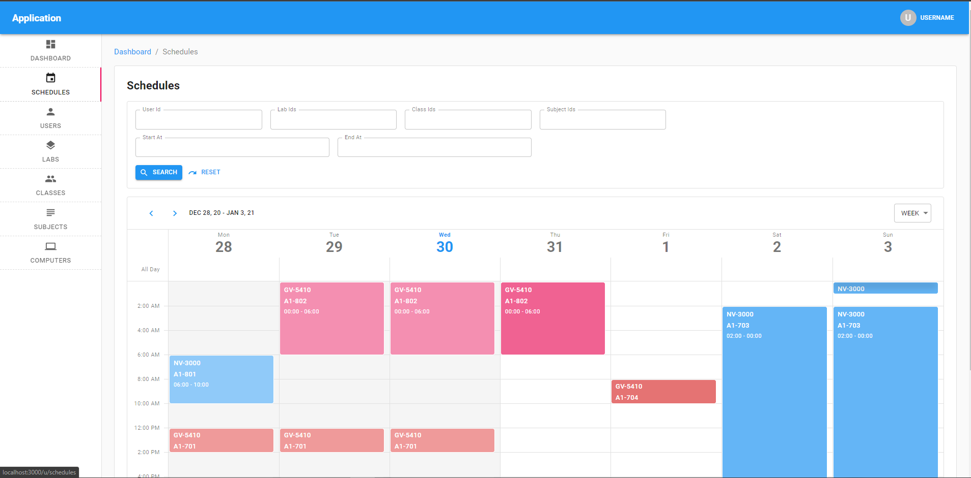

Hình 2. 10. Quản lý lịch đăng ký sử dụng phòng máy

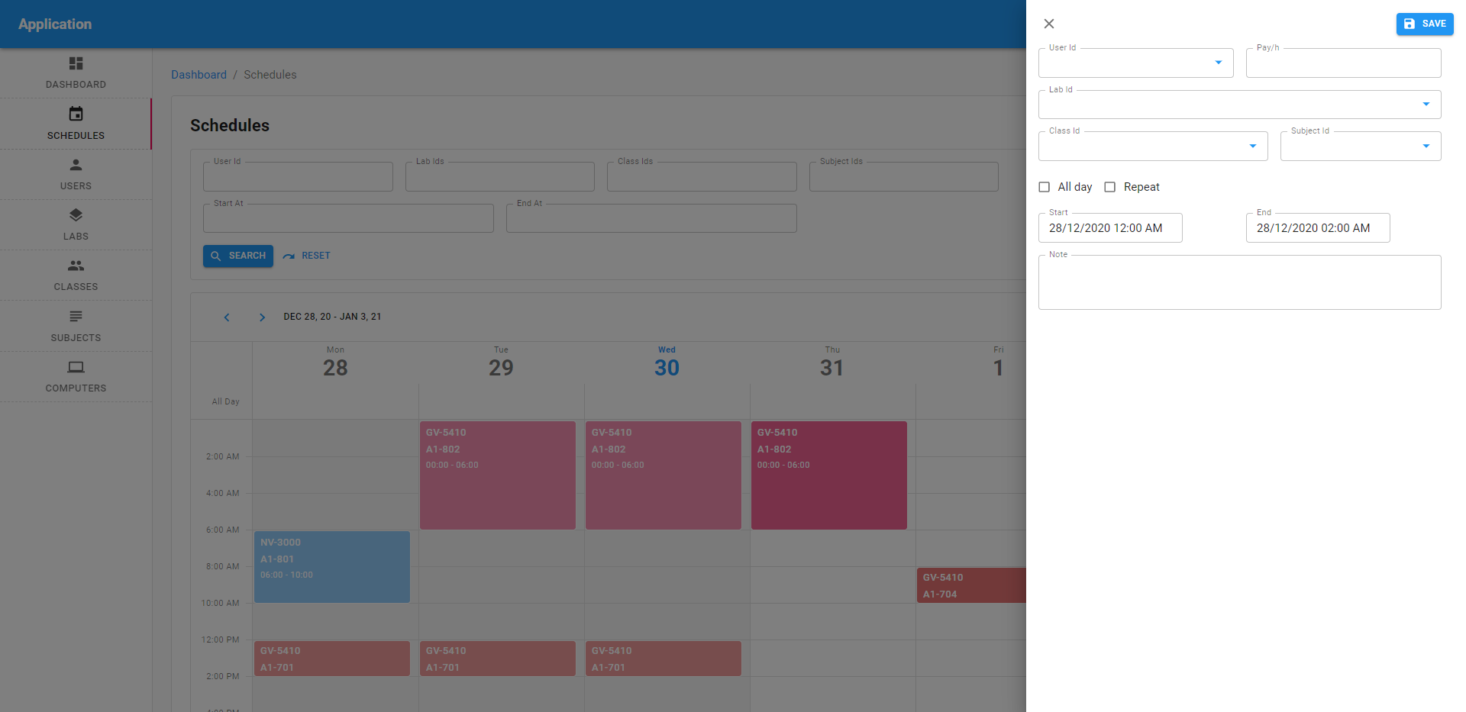

Hình 2. 11. Thêm lịch đăng ký sử dụng phòng máy

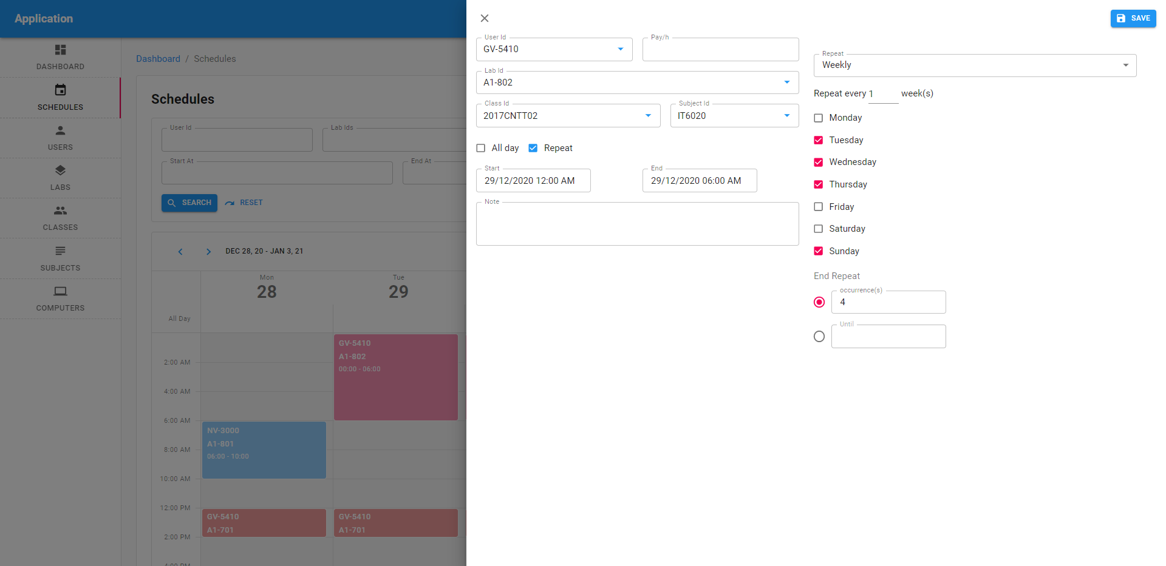

Hình 2. 12. Chi tiết và chỉnh sửa lịch đăng ký sử dụng phòng máy

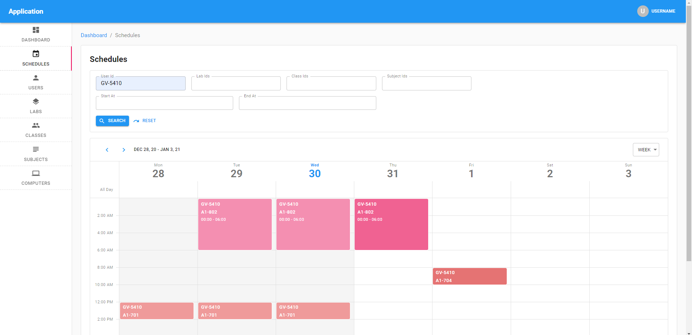

Hình 2.13. Tìm kiếm lịch đăng ký sử dụng phòng máy

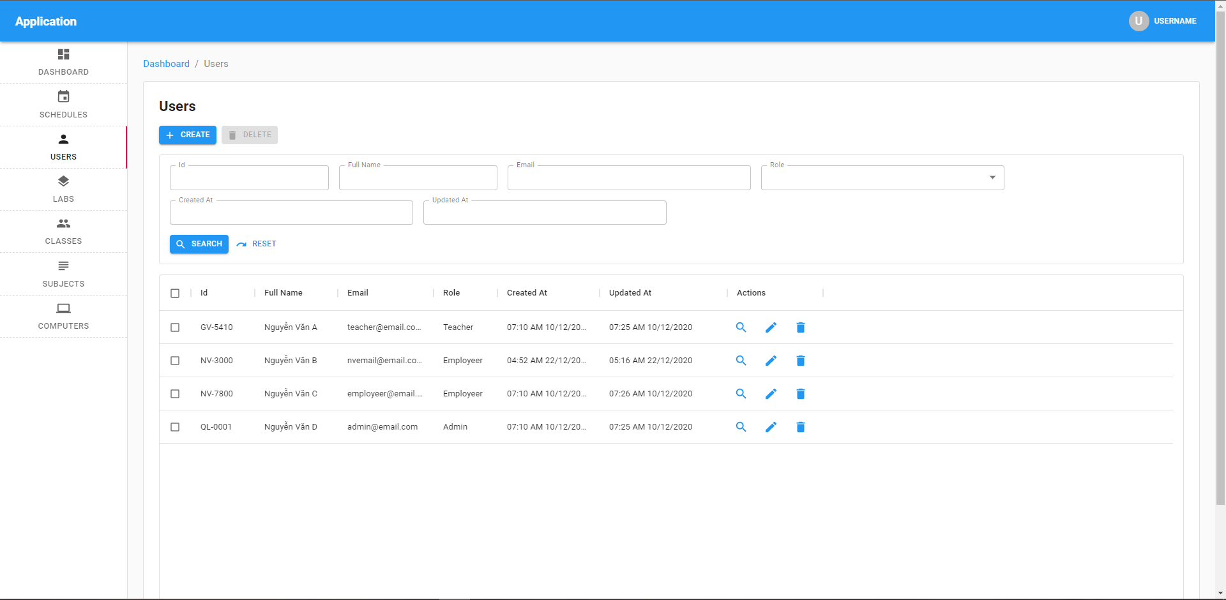

Hình 2.14. Quản lý user (Admin/Giáo viên/Nhân viên trực)

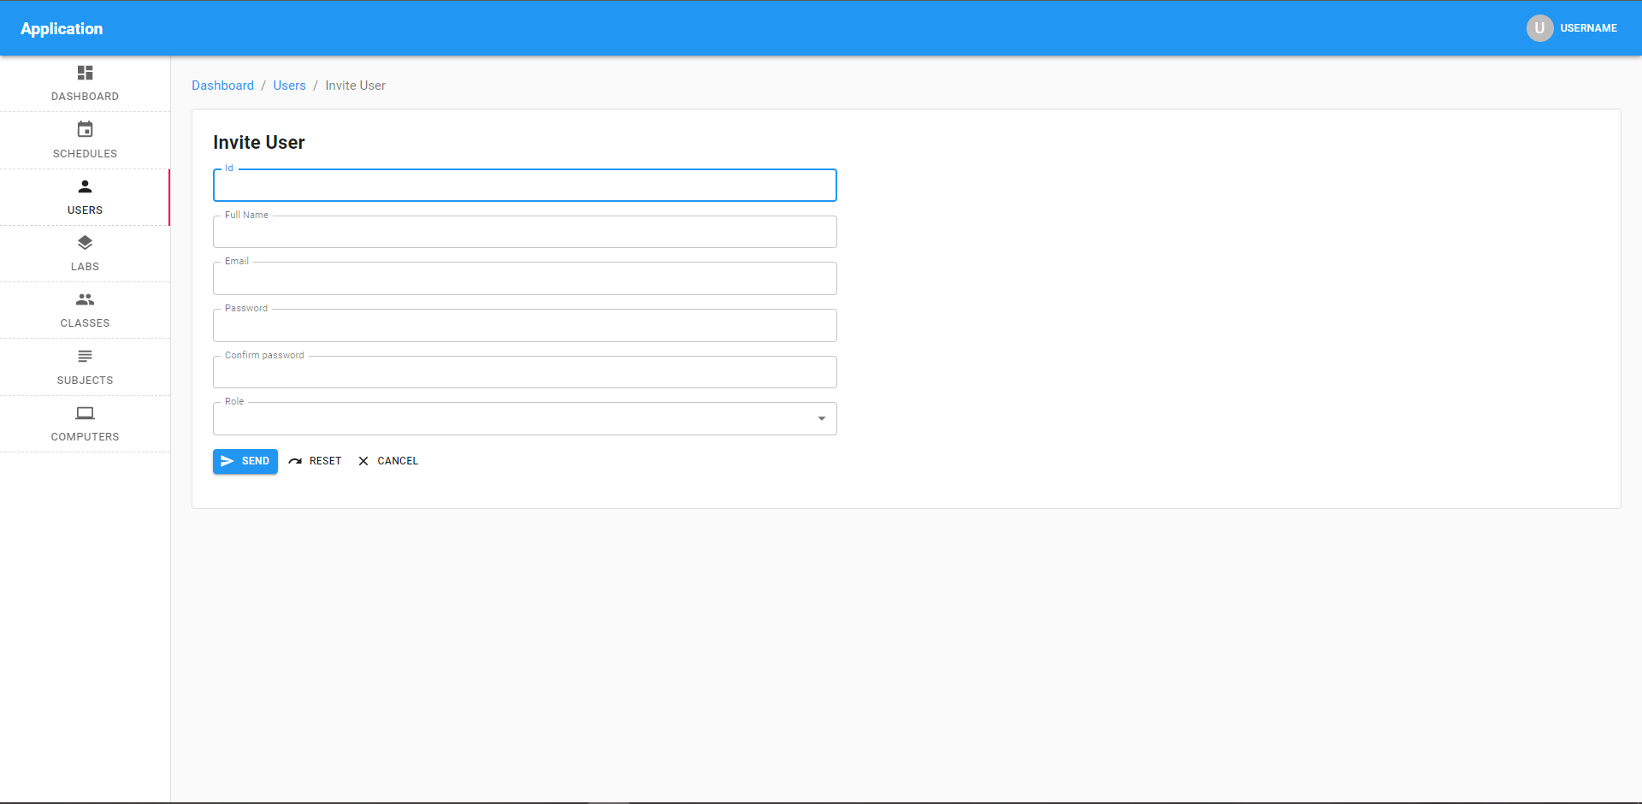

Hình 2.15. Thêm user (Admin/Giáo viên/Nhân viên trực)

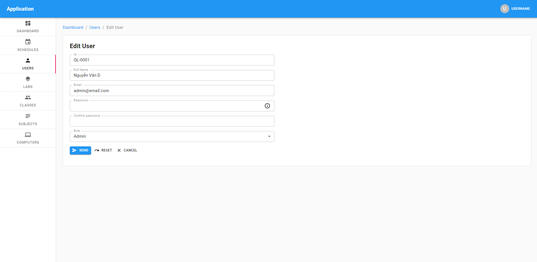

Hình 2.16. Chỉnh sửa thông tin user (Admin/Giáo viên/Nhân viên trực)

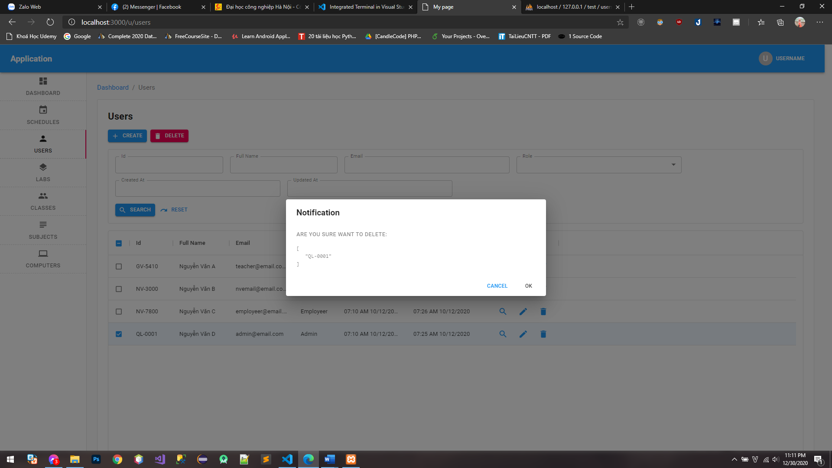

Hình 2.17. Xoá thông tin user (Admin/Giáo viên/Nhân viên trực)

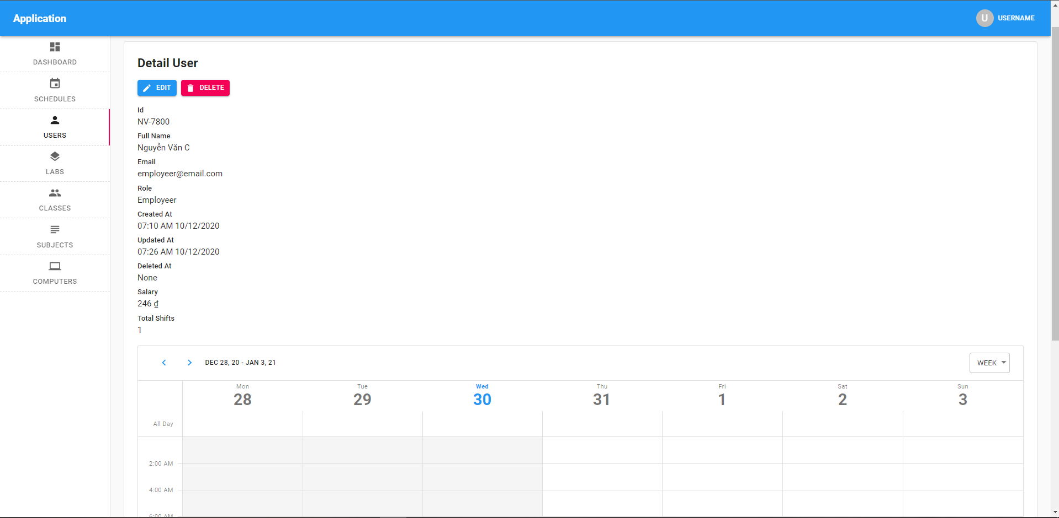

Hình 2. 18. Chi tiết user (Admin/Giáo viên/Nhân viên trực)

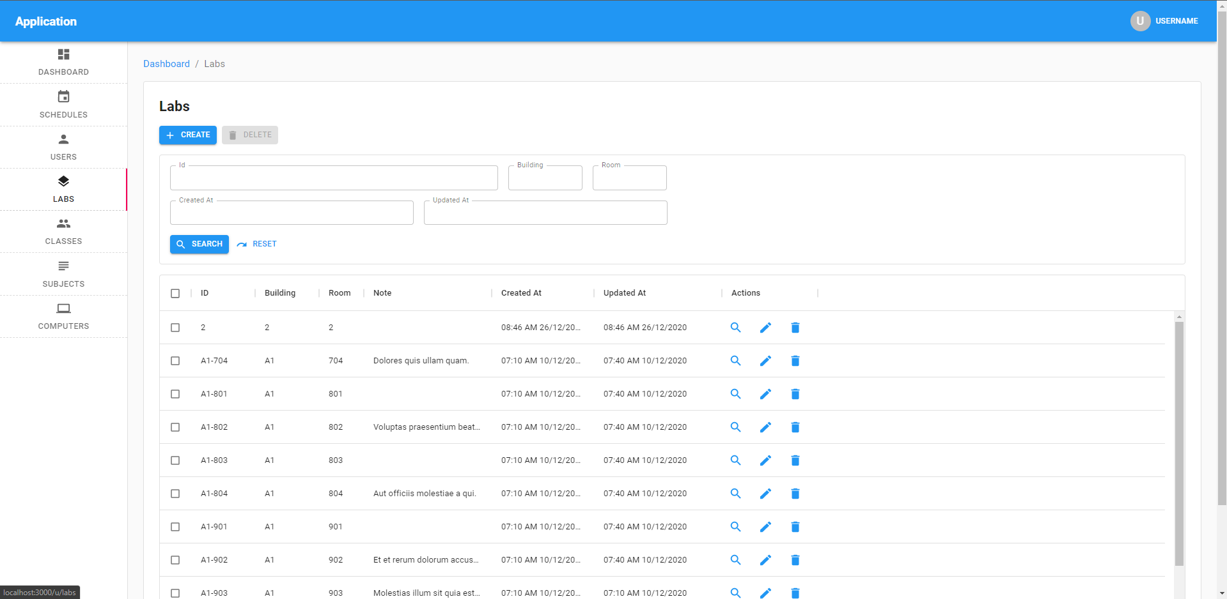

Hình 2.19. Quản lý phòng máy

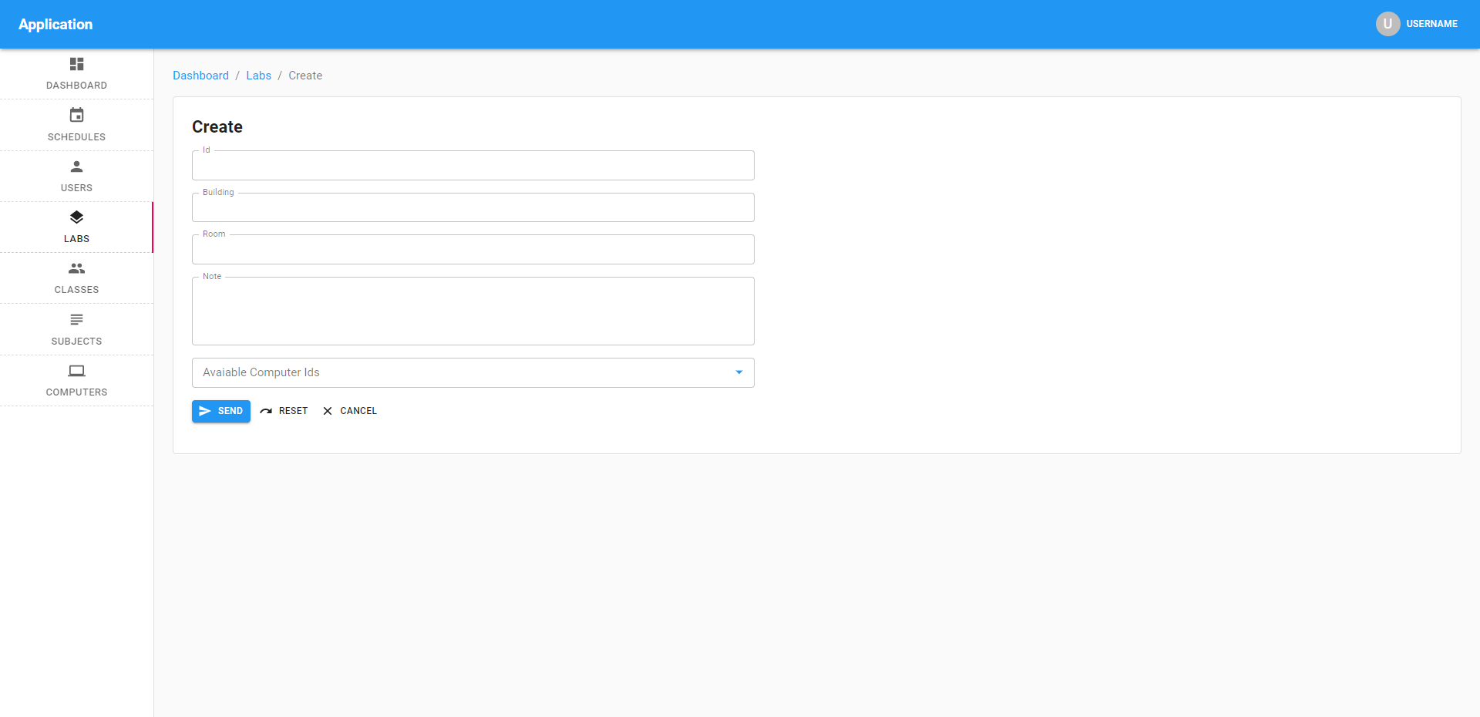

Hình 2.20. Thêm phòng máy

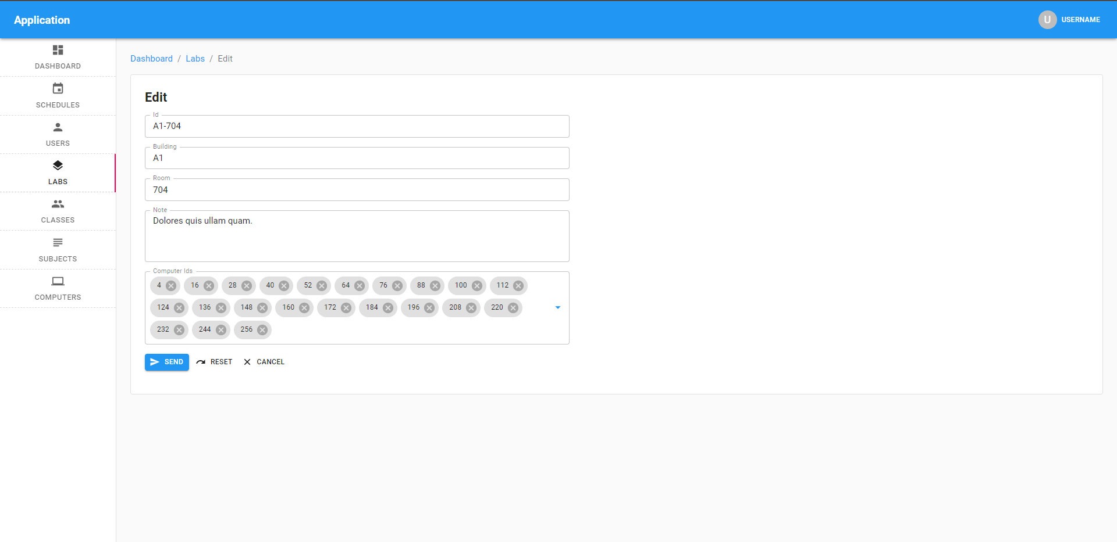

Hình 2. 21. Chỉnh sửa thông tin phòng máy

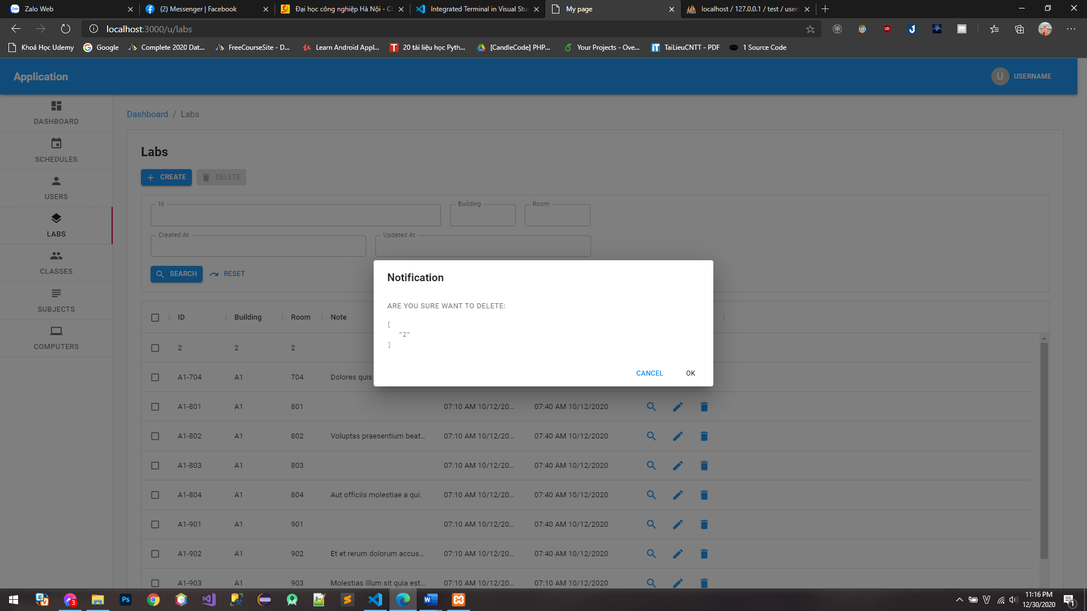

Hình 2.22. Xoá thông tin phòng máy

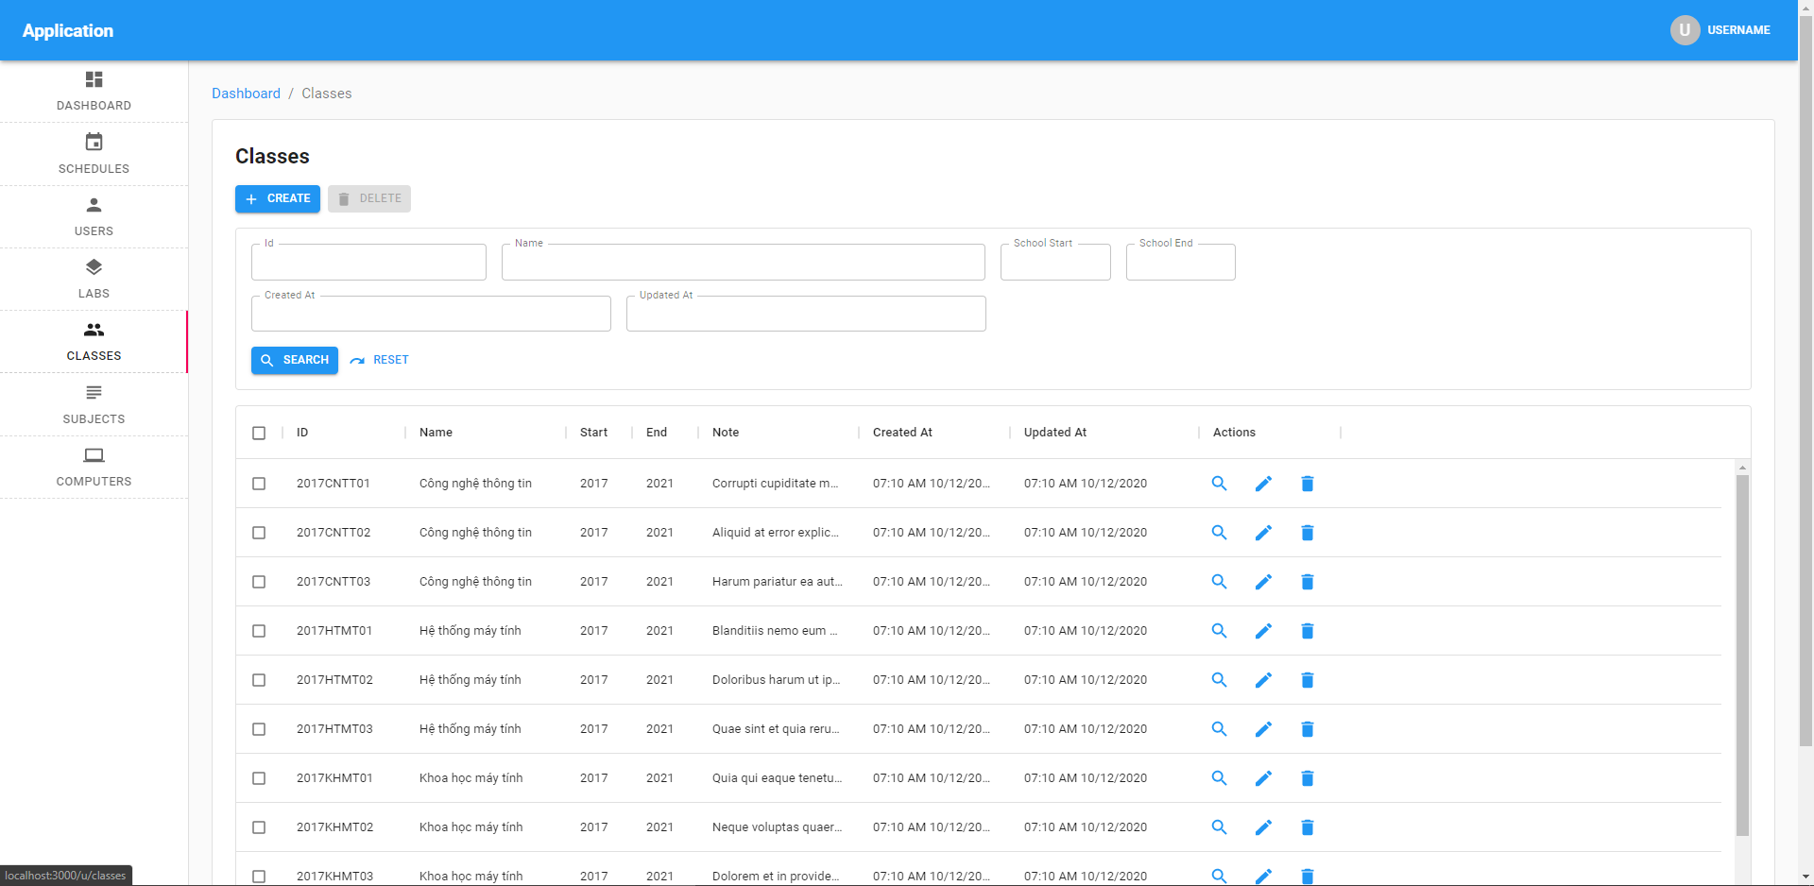

Hình 2. 23. Quản lý lớp học

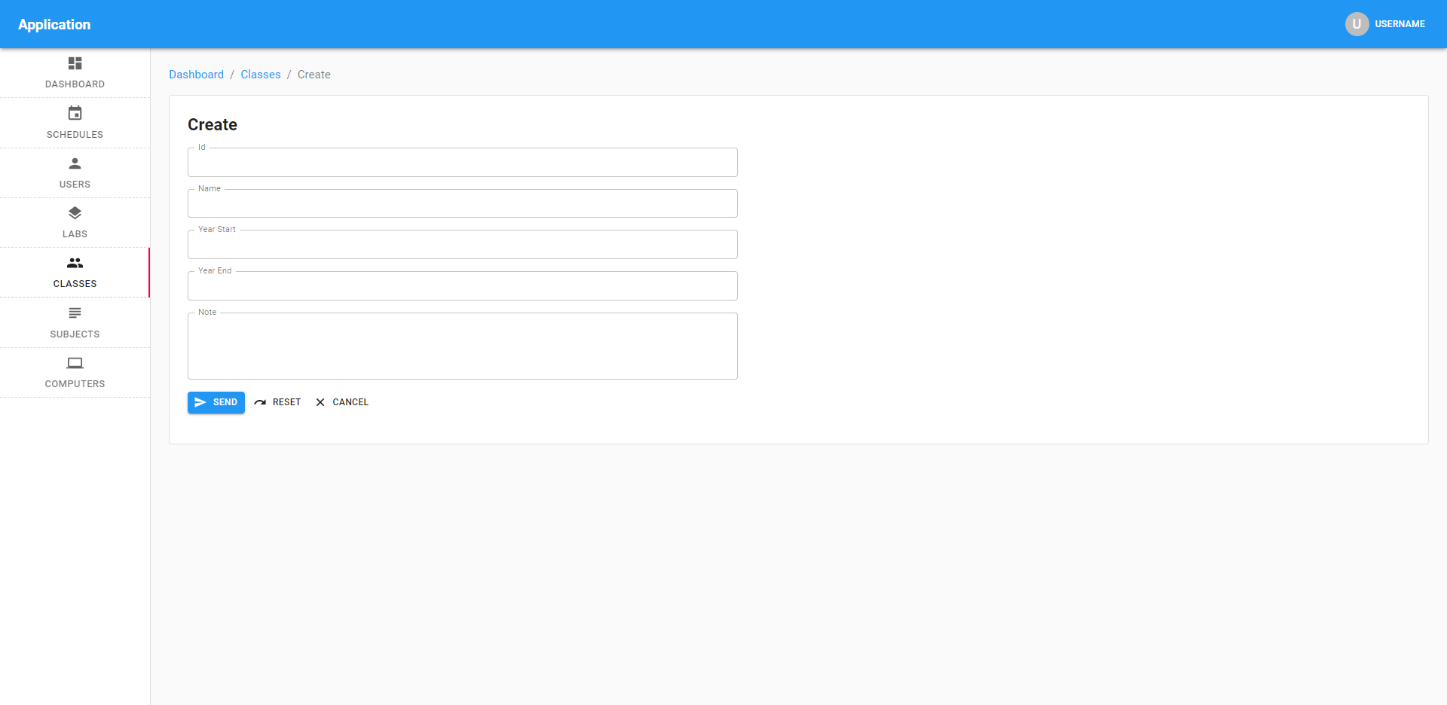

Hình 2. 24. Thêm lớp học

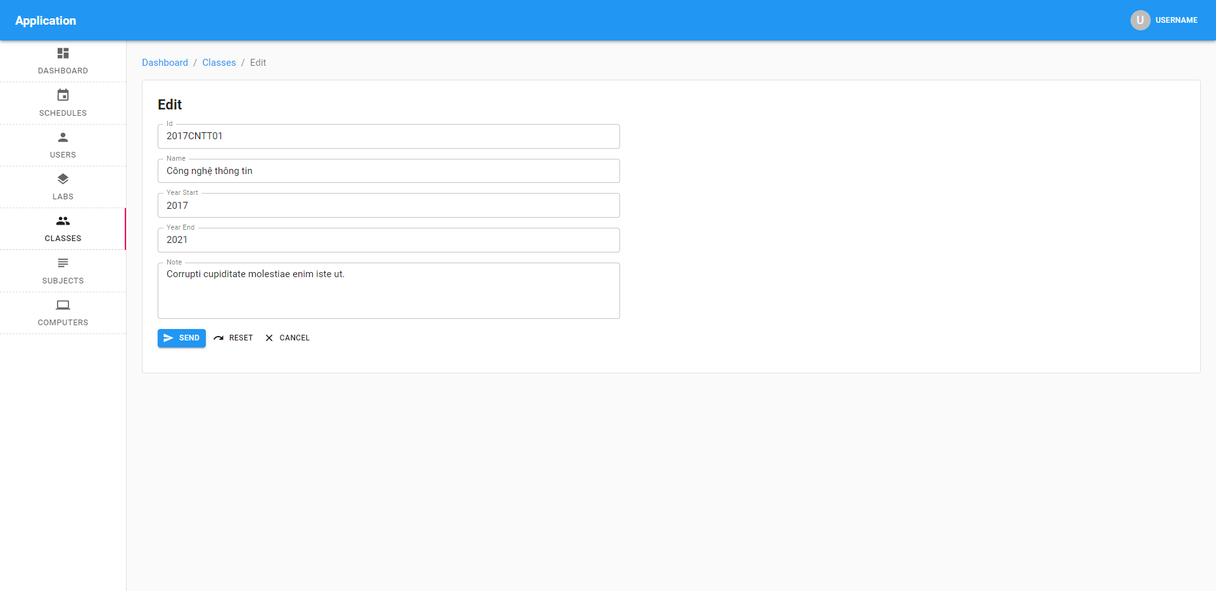

Hình 2. 25. Chỉnh sửa thông tin lớp học

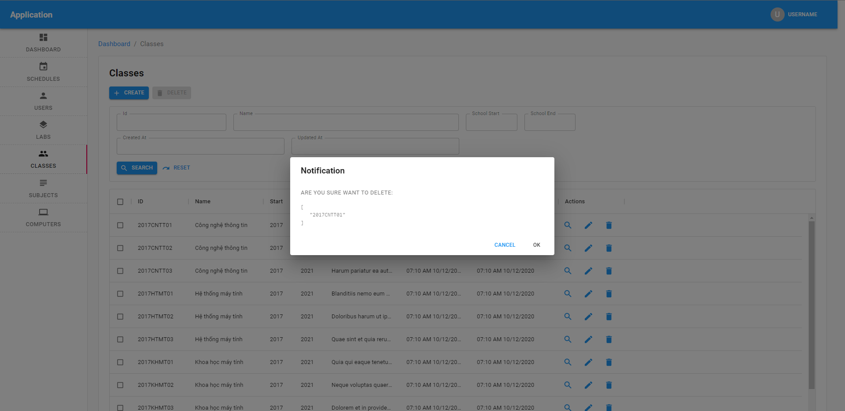

Hình 2. 26. Xoá thông tin lớp học

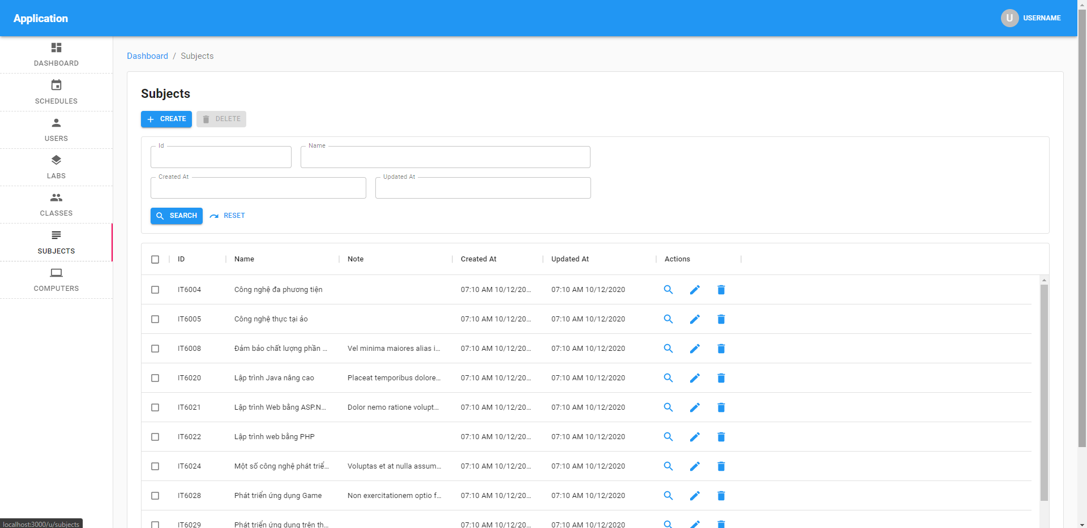

Hình 2.27. Quản lý môn học

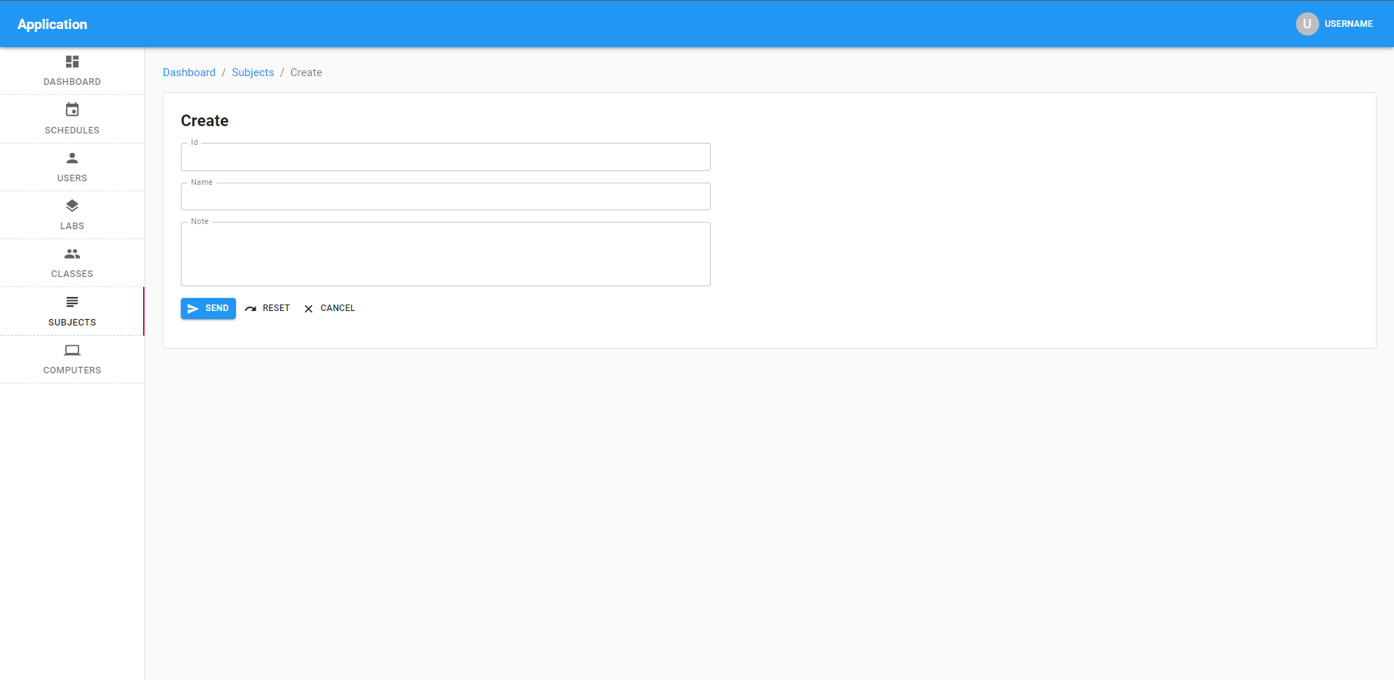

Hình 2.28. Thêm môn học

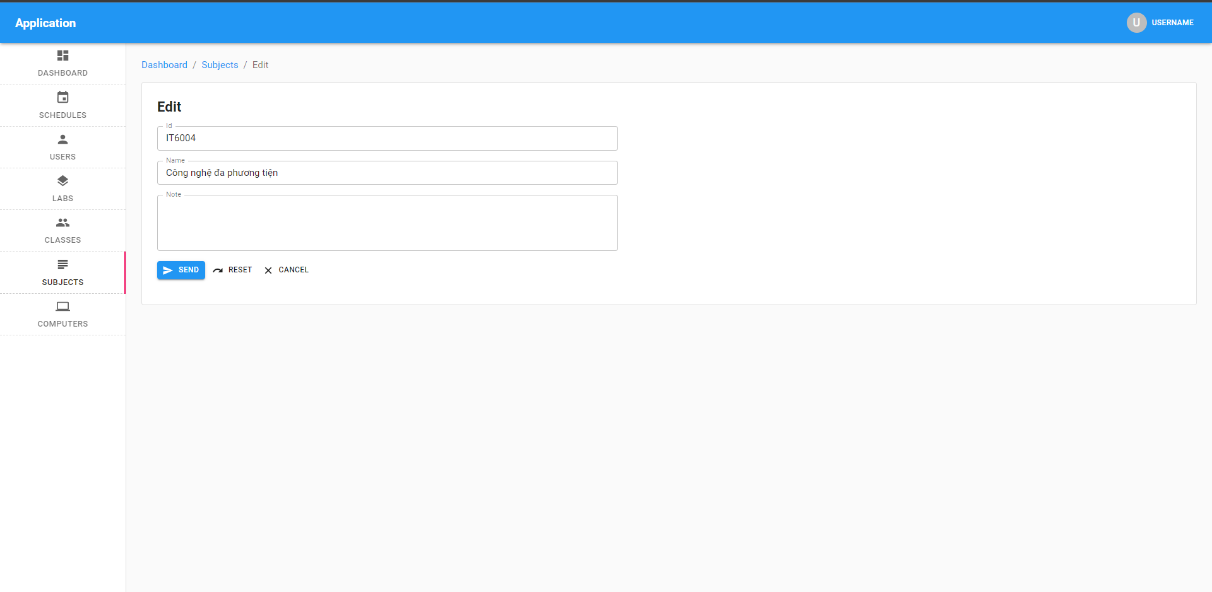

Hình 2.29. Sửa thông tin môn học

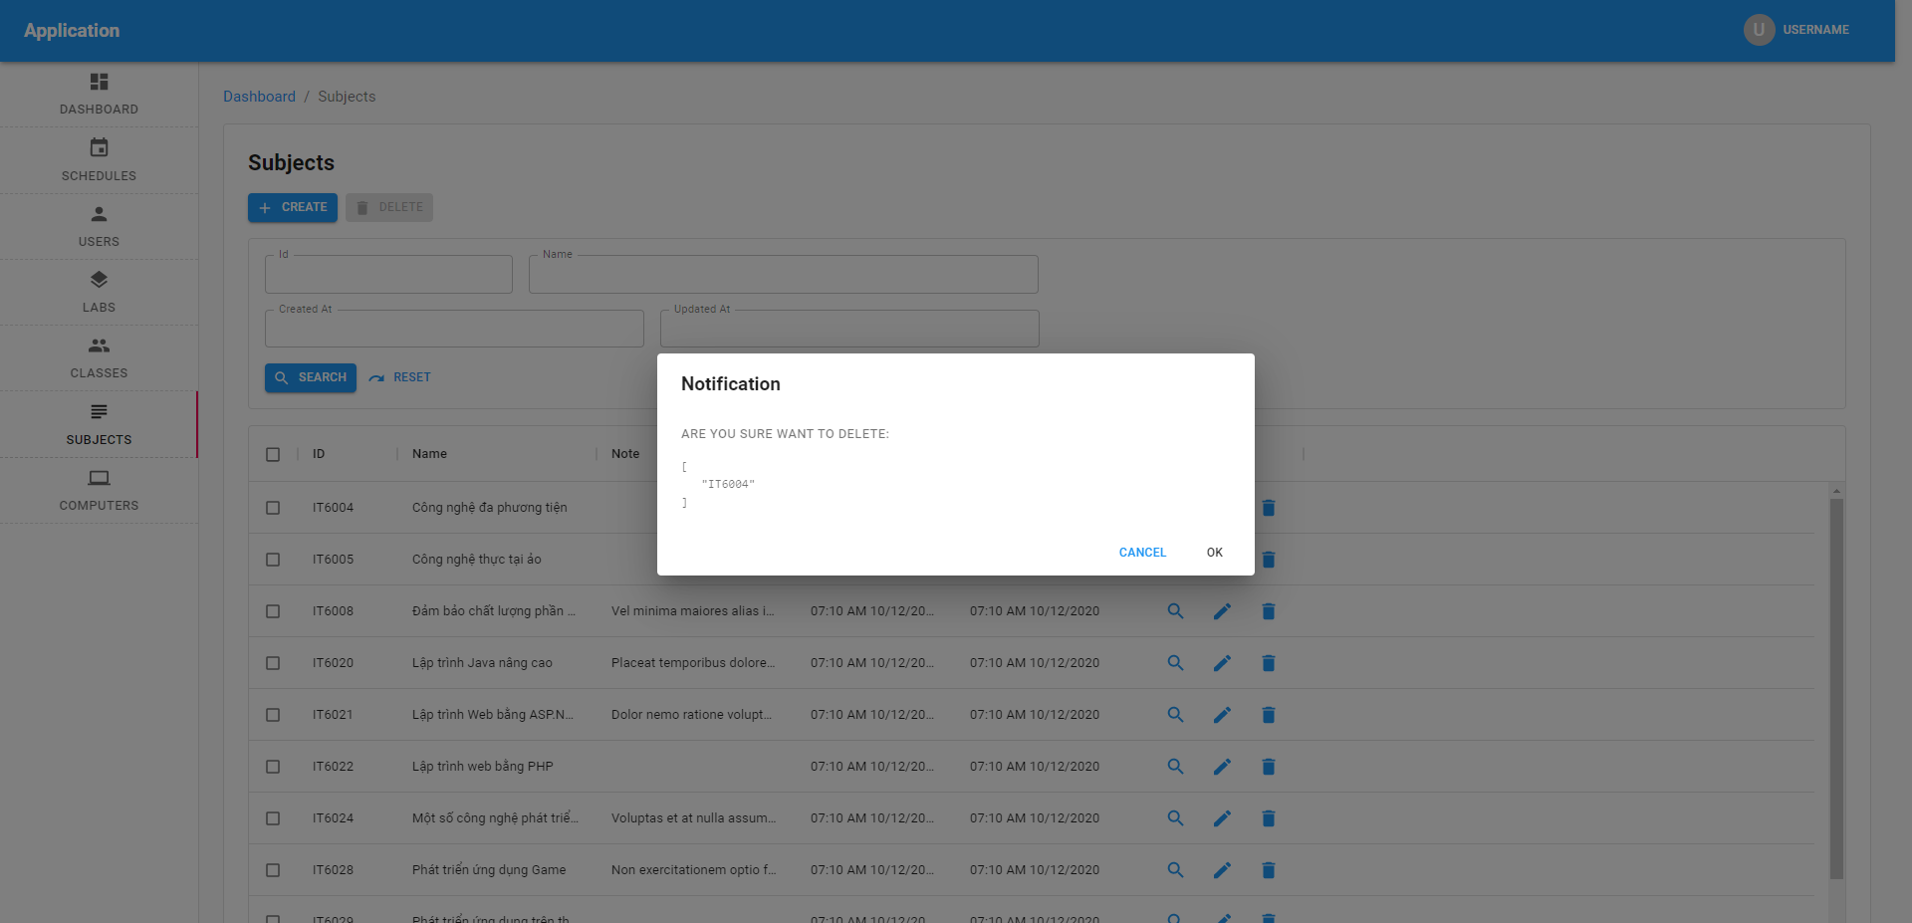

Hình 2.30. Xoá thông tin môn học

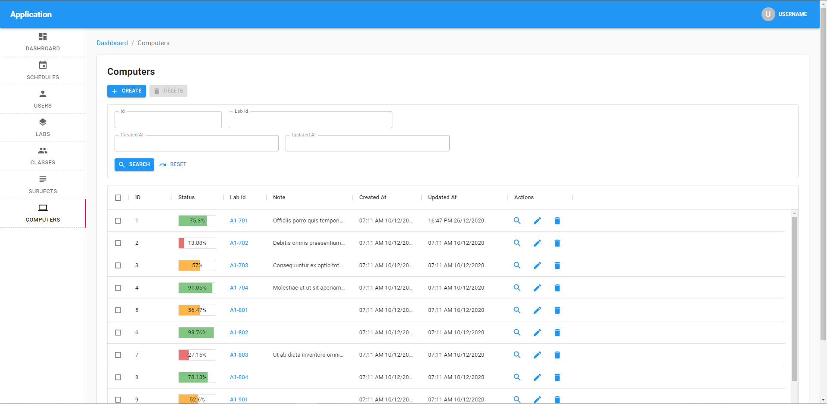

Hình 2.31. Quản lý tình trạng máy

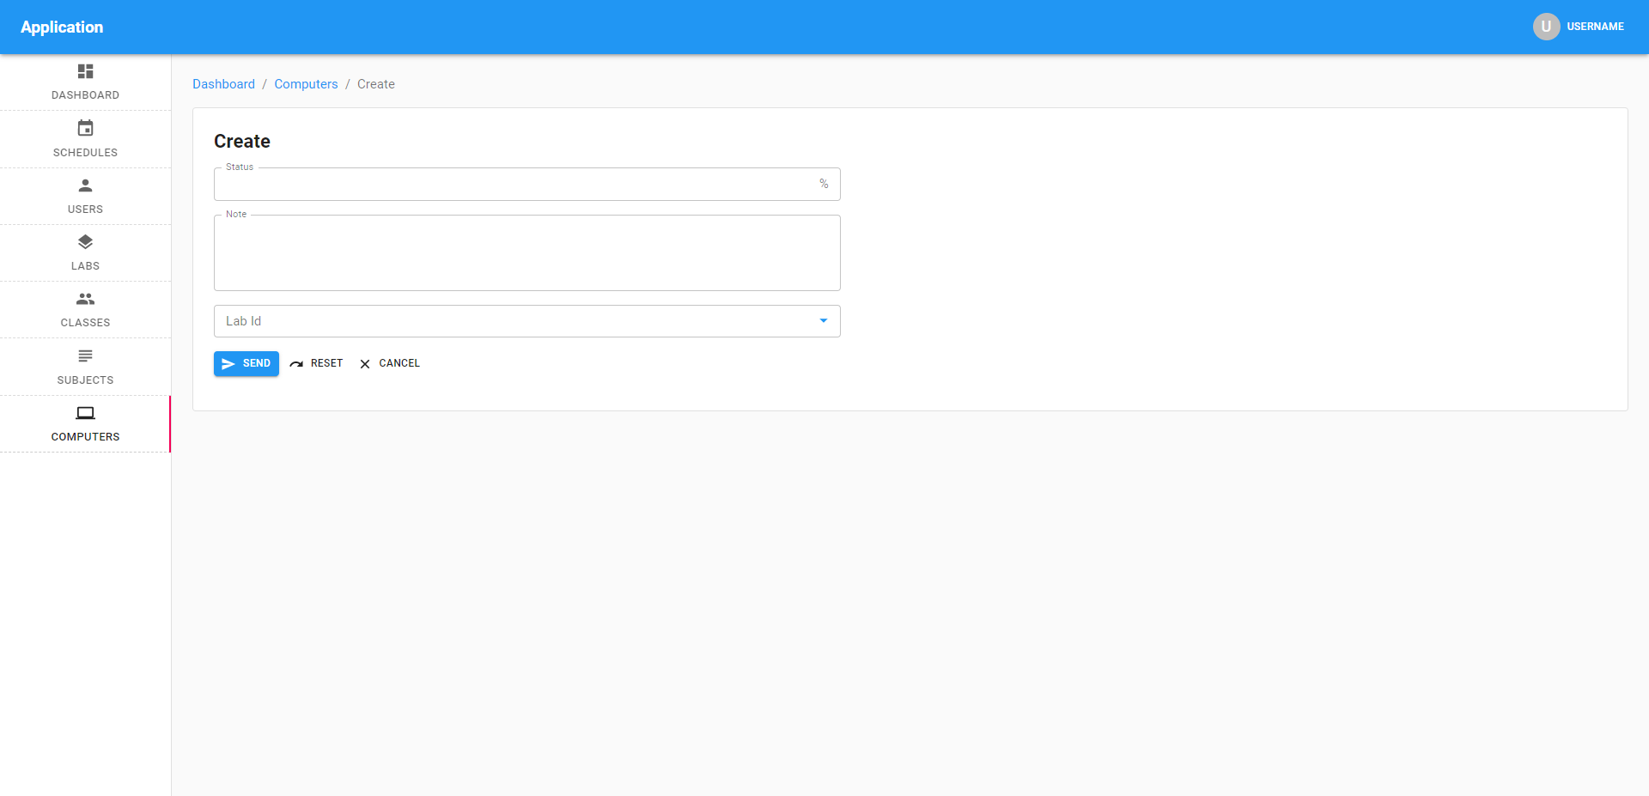

Hình 2. 32. Thêm máy tính

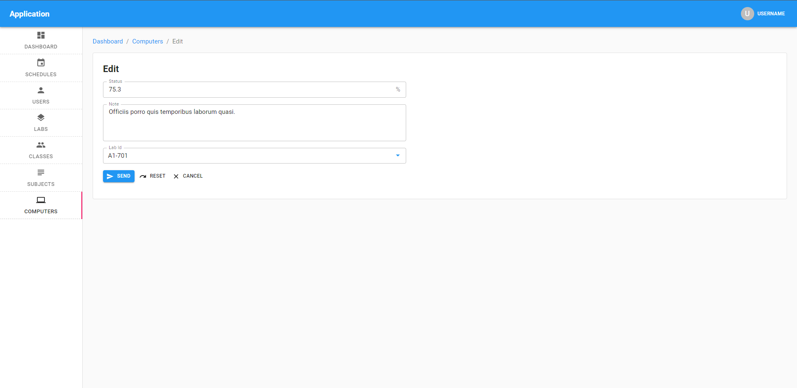

Hình 2. 33. Chỉnh sửa thông tin máy tính

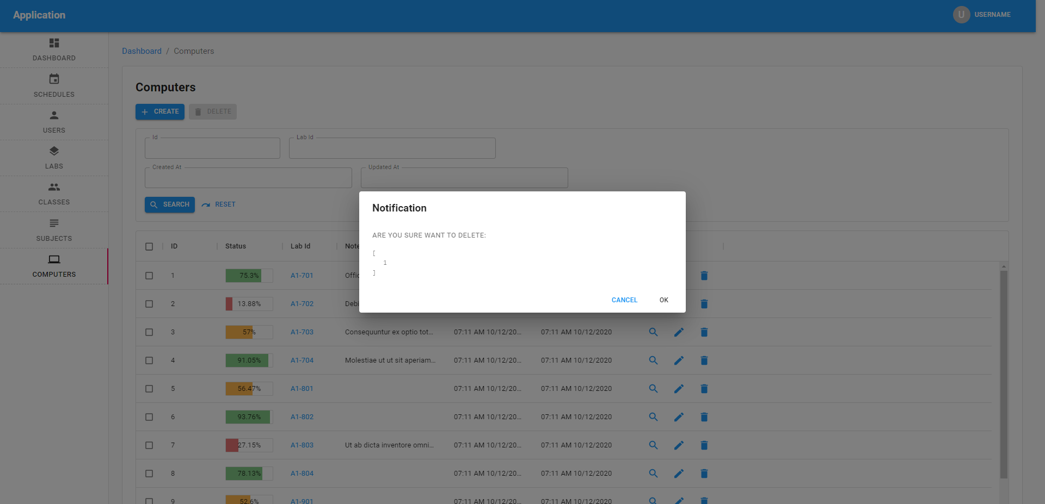

Hình 2. 34. Xoá thông tin máy tính

# Chương 3. Kết luận và bài học kinh nghiệm

## Bài học kinh nghiệm

### Bài học kinh nghiệm về cách thực hiện công việc

* Đề tài giúp chúng em thành thạo trong việc sử dụng các công cụ Visual Studio Code, Xampp cũng như các công cụ soạn thảo văn bản Microsoft Word.
* Phát triển tư duy để thiết kế các chức năng cũng như các dữ liệu cần có để xây dựng website.

### Bài học kinh nghiệm về kỹ năng

* Kỹ năng quản lý thời gian: Dự án đã giúp chúng em tôi luyện được kỹ năng quản lý thời gian để đảm bảo công việc được hoàn thành đúng tiến độ.
* Kỹ năng teamwork: Giúp rèn luyện kỹ năng làm việc nhóm, phân chia và tổng hợp công việc.
* Kỹ năng tìm kiếm tài liệu
* Tư duy lập trình
  1. **Kết luận**
* Qua thực hiện, dự án *“Hệ thống quản lý các phòng máy khoa CNTT”* được nhóm chúng em hoàn thiện về mặt giao diện cùng với các chức năng cơ bản. Website nhìn chung dễ sử dụng, giao diện trực quan.
* Nhóm sẽ tiếp tục hoàn thiện hơn về mặt giao diện, mã nguồn để website có tính thực tế cao hơn đồng thời cải thiện hơn về kỹ năng lập trình cho từng thành viên.

# Tài liệu tham khảo

- *Lập trình ứng dụng cơ sở dữ liệu trên web*, Trần Phương Nhung, NXB thống kê, Hà Nội 2019.

- *Kỹ thuật lập trình PHP*, Đại Học Bách Khoa Hà Nội, NXB giáo dục VIệt Nam.